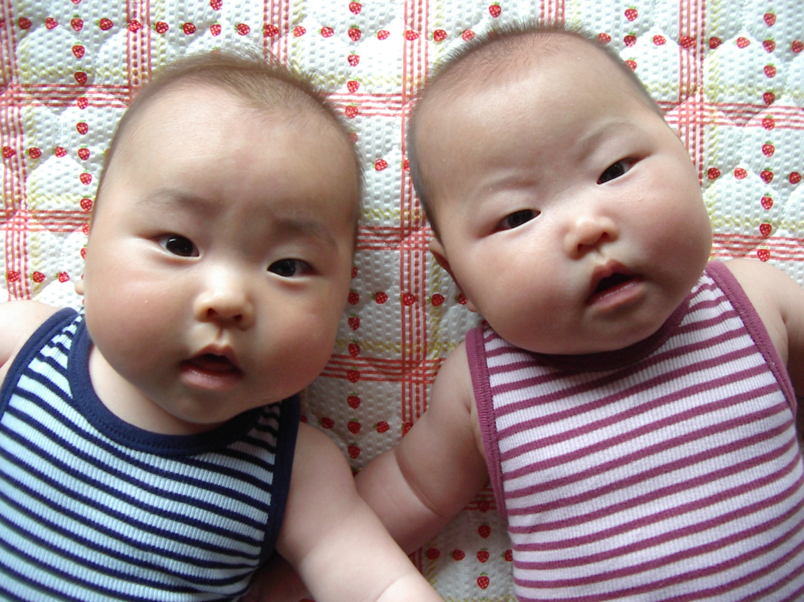

PROJEKTNO DELO
Demografija

KAZALO STRANI

KAZALO STRANI 2
ABOUT DEMOGRAPHY 2
RAST PREBIVALSTVA 4
PROBLEMI V ZVEZI Z RODNOSTJO 5
MODERNIZACIJA IN DEMOGRAFSKI PREHOD 6
EVROPA 7
NEDOKONČAN DEMOGRAFSKI PREHOD V »TRETJEM SVETU« 13
Biološka ura teče 15
LITERATURA 19
VIRI 21

ABOUT DEMOGRAPHY

Demography, the interdisciplinary study of human populations. Demography deals with social characteristics of the population and their development through time. Demographic data may include:
- analysis of the population on the basis of age, parentage, physical condition, ethnicity, occupation, and civil position, giving the size and density of each composite division;
- changes in the population as a result of birth, marriage, and death;
- statistics on migrations, their effects, and their relation to economic conditions;
- statistics of crime, illegitimacy, and suicide;
- levels of education;
- economic and social statistics, especially those relating to insurance. See also Census, Ecology, Immigration, Migration, Population and Vital Statistics.

Population, term referring to the total human inhabitants of a specified area, such as a city, country, or continent, at a given time. Population study as a discipline is known as demography. It is concerned with the size, composition, and distribution of populations; their patterns of change over time through births, deaths, and migration; and the determinants and consequences of such changes. Population studies yield knowledge important for planning, particularly by governments, in fields such as health, education, housing, social security, employment, and environmental preservation. Such studies also provide information needed to formulate government population policies, which seek to modify demographic trends in order to achieve economic and social objectives.

The numbers of births, deaths, immigrants, and emigrants over a specified time interval determine the change in population size. For comparative purposes, these components of change are expressed as proportions of the total population, to yield the birth rate, death rate, migration rates, and the population growth rate. (Birth and death rates typically are stated as numbers per 1,000 population per year). These rates are affected by the age-compositionof the population; for example, a very healthy population, which, as a result, has a relatively large proportion of old people, might have a death rate similar to that of a poor population made up of predominantly younger members. Demographers, therefore, often use measures that are free of this age-distribution influence. Two such widely used measures are the total fertility rate (TFR) and the life expectancy at birth. The total fertility rate is the number of children a woman would have during her reproductive life if she experienced the prevailing rates of fertility at each age. High-fertility countries may have birth rates of 40 or even 50 per 1,000 population (per year); corresponding levels of the TFR would be 5 to 7 children per woman. Low-fertility countries have birth rates of 15 to 20 per 1,000 and TFRs of about 2. “Replacement level” fertility (the level at which each person on average has a single successor in the next generation) corresponds to a TFR of about 2.1 under low-mortality conditions.

The life expectancy at birth is the average length of life that would be observed in a population in which the currently prevailing mortality risks at each age continued indefinitely. Preindustrial populations were characterized by large fluctuations in mortality; long-run averages, however, would probably have shown death rates of 30 to 40 per 1,000 and life expectancies of 25 to 35 years. Under modern health conditions, death rates below 10 per 1,000 and life expectancies above 70 years are common. Another important mortality measure is the infant mortality rate. This is the probability of death in the first year of life, usually stated as a number per 1,000 births. Many less-developed countries have infant mortality rates above 100 per 1,000—that is, more than 10 percent of the children die in their first year. In countries with effective health and educational systems, infant mortality rates are about 15 per 1,000, or even lower.

DEMOGRAFSKE SPREMEMBE

DEMOGRAFIJA je veda o prebivalstvu, ki z manj tematičnimi metodami preučuje velikost, razporeditev, strukturo in gibanje prebivalstva.

RAST PREBIVALSTVA

V zadnjih dvestotih letih se je število prebivalcev na svetu izredno povečalo in doseglo skoraj šest milijard.

Graf 1 Porast svetovnega prebivalstva

Težko je oceniti, koliko ljudi je v posameznih obdobjih živelo na zemlji.
Navajam pa naslednje številke:
- pred približno 40000 leti naj bi na zemlji živelo okrog 3 milijone ljudi;
- okrog leta 8000 pr. n. št. Naj bi se število povzpelo na približno 8 milijonov;
- okrog leta 0 naj bi jih bilo 200 – 400 milijonov;
- leta 1650 je število doseglo 500 milijonov;
- leta 1830 že eno milijardo;
- ob koncu druge svetovne vojne je bilo ljudi že 2,3 milijarde;
- napovedujejo, da bo leta 2050 na Zemlji živelo že 10 milijard ljudi.

Na posameznih delih sveta je rast prebivalstva zelo različna:
  - prebivalstvo v Evropi se zadnja desetletja povečuje le za okrog 0,5% letno;
  - rast celotnega svetovnega prebivalstva je 2,2% letno;
  - v nekaterih gospodarsko nerazvitih državah se prebivalstvo poveča celo za 3-4% letno.

Dejavniki, ki določajo rast in število prebivalstva v neki državi oziroma delu sveta so:
- Rodnost (nataliteta), ki jo merimo:
- s splošno mero rodnosti, tj. številom živorojenih otrok na 1000 prebivalcev;
- s splošno mero fertilnosti, tj. številom živorojenih otrok na 1000 žensk v reprodukcijski starosti 15 – 49 let;
- s koeficientom bruto reprodukcije, tj. številom deklic, ki jih rodi ženska v svoji reprodukcijski dobi, pod pogojem, da vse ženske doživijo konec te dobe;
- s koeficientom neto reprodukcije, tj. z bruto koeficientom reprodukcije, zmanjšanim za vpliv smrtnosti žensk med reprodukcijsko dobo, in še nekaterimi drugimi kazalci.

- Smrtnost (mortaliteta), ki jo merimo:
- s splošno mero smrtnosti, tj. številom umrlih na 1000 prebivalcev;
- s specifičnimi merami smrtnosti, ki upoštevajo smrtnost po starosti, spolu itd.

- Naravni prirastek, ki je razlika med rodnostjo in smrtnostjo;

- Migracije (doseljevanja in priseljevanja); mera je migracijski saldo (seštevek).

Ti dejavniki ne delujejo neodvisno, v »praznem prostoru«, ampak so odraz različnih drugih družbenih dejavnikov: gospodarske (ne)razvitosti; družbenih norm in vrednot, odnosa do otrok in njihovega pomena v življenju odraslih, torej mnogih gospodarskih, družbenih in kulturnih dejavnikov. Razvidna je povezava med splošno mero rodnosti in bruto nacionalnim produktom na prebivalca kot enim od kazalcev gospodarske razvitosti. Z rastjo bogastva upada rodnost in obratno: za revnejše je značilna večja rodnost.

PROBLEMI V ZVEZI Z RODNOSTJO

Izoblikovali sta se dve nasprotujoči si stališči:

a) Tisti, ki izhajajo iz globalne svetovne situacije, menijo da nas je že sedaj preveč; če pa se bodo sedanji trendi rasti nadaljevali bo situacija postala nevzdržna. Veliko število ljudi je za omejen planet Zemljo velika obremenitev in vodi v ekološko katastrofo. Pri tem nekoliko pozabljajo da planet najbolj obremenjujejo bogati. Njihova poraba neobnovljivih virov in onesnaževanje sta neprimerno večja,kot si jo »privoščijo« revni.

b) Drugi izhajajo iz ožjega, državnega okvira in govorijo o izumrtju celih predelov Evrope in nekaterih drugih delov sveta. Rodnost je namreč tako nizka, da ne zagotavlja več niti enostavne reprodukcije prebivalstva. Zanjo je potrebno, da vsaka ženska rodi povprečno po 2,1 otroka. V mnogih državah pa je to povprečje manjše od 2. Opozarjajo na staranje prebivalstva – veča se namreč delež starejših prebivalcev – in na gospodarske probleme , ki naj bi bili s tem povezani. Bojijo se, da bo v prihodnosti primanjkovalo delovne sile, s tem pa tudi sredstev za vzdrževanje ostarelih ljudi. Navedeni stališči dokazujeta, da problem števila prebivalstva ni tako preprost. Odvisno od »zornega kota«, s katerega problem osvetljujemo, je mogoče izpeljati dva nasprotujoča si sklepa:
- Rojeva se preveč ljudi; človeštvo se nenadzorovano in neodgovorno razmnožuje.
- Ljudje nočejo imeti otrok; kaj storiti, da se jih bo rojevalo več.

EKSPLOZIJA PREBIVALSTVA

Za eksplozijo prebivalstva označujemo zelo hitro naraščanje števila prebivalstva. Je posledica visoke rodnosti in relativno nizke mortalnosti. Današnje gospodarsko razvite industrijske države je eksplozija prebivalstva zajela v 18. in 19. stoletju. Že v začetku 20. stoletja pa se je rast prebivalstva umirila. Nekoliko večja rodnost je bila zabeležena po 2. svetovni vojni, ponekod že med njo. Pojav označujejo kot »baby boom«. Že v 60. letih pa je skoraj povsod hkrati začela upadati. Leta 1700 je imela Evropa približno 100 milijonov prebivalcev, leta 1900 pa že 423 milijonov. Tu seveda niso vsi všteti, ki so se odselili na druge celine, sicer bi bilo prebivalstva še več. Kaj je povzročilo Evropsko eksplozijo in pozneje umirjenje prebivalstva in kateri dejavniki so vodili k celo postopnemu izumiranju? Ogledali si bomo dve razlagi tega pojava.

MODERNIZACIJA IN DEMOGRAFSKI PREHOD

Teorija demografskega prehoda izhaja iz predpostavke, da je za pred moderne predindustrijske, tradicionalne družbe značilna reprodukcija prebivalstva z visoko rodnostjo (več kot 40 promilov) ob hkrati visoki smrtnosti (tudi blizu 40 promilov). Naravni prirastek je tako nizek, rast prebivalstva počasna. občasno število prebivalcev celo upada. Za moderne družbe pa je značilna reprodukcija prebivalstva ob nizki rodnosti in nizki smrtnosti. Tudi tu imamo torej majhen naravni prirastek, počasno rast prebivalstva, pa celo stagnacijo in upadanje števila prebivalcev. Toda prehod iz pred moderne v moderno družbo spremlja tudi demografski prehod: procesi modernizacije učinkujejo najprej na smrtnost in povzročijo njeno zmanjšanje; rodnost ostane še nekaj časa visoka. Časovni zaostanek v padanju rodnosti povzroča hitro rast prebivalstva – eksplozijo. To ilustrirajo podatki o splošni meri rodnosti in smrtnosti za Evropo v letih 1850 – 1985.

EVROPA

Leto | Splošna mera rodnosti (‰) | Splošna mera smrtnosti (‰)
l. 1850 | 40 | 30
l. 1900 | 32 | 24
l. 1950 | 23 | 16
l. 1985 | 14 | 9

Tabela 1 Splošna mera rodnosti in smrtnosti

Graf 2 Splošna mera rodnosti in smrtnosti

Modernizacija naj bi učinkovala na zmanjšanje smrtnosti predvsem z boljšimi življenjskimi pogoji; z napredkom medicine, ki je omogočila kontrolo in omejevanje bolezni; ustreznejšimi higienskimi razmerami itd. Čeprav procesi modernizacije pomenijo tudi bistvene spremembe gospodarskih in družbenih razmer, pa vseeno traja dlje časa, da ljudje spremenijo motive in cilje glede obsega družine. Prehod na nizko rodnost in s tem ponovno vzpostavitev ravnotežja med rodnostjo in smrtnostjo so omogočile naslednje okoliščine:

- Z industrializacijo izgubi družina reprodukcijsko funkcijo. Produkcija dobrin poteka zunaj doma. Zaposleni starši nimajo nobenega interesa pa tudi časa in sredstev ne, skrbeti za celo kopico otrok.

- V začetnih obdobjih industrializacije v Zahodni Evropi so bili otroci vključeni v proizvodnji proces, kot so bili že v predindustrijskih družbah. Postopna prepoved otroškega dela in uvedba obveznega osnovnega šolanja spremenita tudi vlogo otrok: ti niso več delovna sila, pač pa za starše predstavljajo strošek.

- Zaradi rastoče proizvodnje materialnih in nematerialnih dobrin cilj ljudi ni več zgolj preživetje, pač pa blaginja in razvoj. Pomembna postane kakovost življenja, ki pa jo veliko število otrok lahko ogrozi.

- Otrokom je treba zagotoviti čim boljše življenske možnosti, da bodo dosegli višji socialni status, kot s ga imeli starši. Tega seveda ni mogoče doseči, če je otrok veliko.

- Tudi dejstvo, da je čedalje več žensk zaposlenih, in njihova težnja, da bi v življenju počele še kaj drugega, kot rojevale in skrbele za otroke, delujeta proti velikemu številu otrok.

Seznanjenost s kontracepcijo in njena splošna dostopnost omogoča ljudem zavestno uravnavanje števila rojstev.
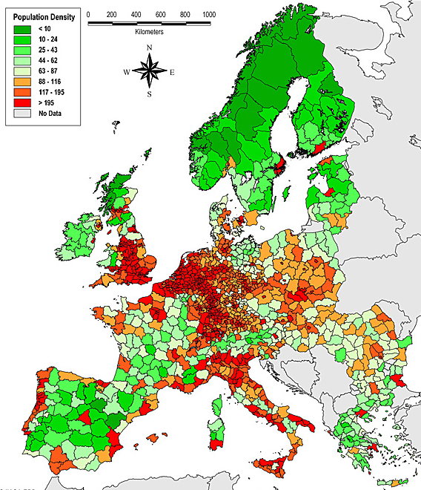

Slika 1 Zemljevid gostote in števila prebivalstva


Evropska eksplozija prebivalstva in bedne razmere, v kakršnih so v prejšnjem stoletju živele delavske družine, so nekatere takratne znanstvenike navedle k dokaj pesimističnim ugotovitvam in napovedim, Angleški zgodovinar in ekonomist Thomas Robert Malthus je leta 1798 izdal delo z naslovom »Esej o načelih prebivalstva«. V njem je ugotovil, da proizvodnja hrane narašča v aritmetičnem zaporedju (1, 2, 3, 4…), neizogiben »naravni zakon« pa je rast prebivalstva v geometričnem zaporedju (2, 4, 6, 8…). Tako nujno pride do neravnotežja med razpoložljivimi viri za življenje in številom prebivalstva; posledica je revščina. Te so ljudje krivi samim ker se pač tako nerazumno in nenadzorovano razmnožujejo. Rast prebivalstva nekoliko zavirajo bolezni in vojne, sicer pa Malthus priporoča še vzdržnost v spolnosti in odpoved poroki. Malthus seveda ni mogel predvideti povečanja produktivnega dela, ki jo je omogočil pospešen tehnološki razvoj. Evropejci takratne dobe pa so imeli še eno možnost: odseljevali so se na redko naseljene druge celine, poimenovane kot»nikogaršnja zemlja«. Naselili so Severno so našli nove možnosti preživetja, ob hkratnem genocidu nad prvotnim prebivalstvom.

Slika 2 Včasih so bile družine številčnejše
SKRIVNOST VEČJE RODNOSTI


Na prvi pogled delno izjemo predstavlja Irska, tradicionalna katoliška država z uspešno ekonomsko rastjo. Irska se namreč lahko pohvali s podatkom, da gre za evropsko državo z eno najvišjih stopenj rodnosti v Evropi. Ženske na Irskem v povprečju rodijo nekoliko manj kot dva otroka. Vendar so relativno dobri rezultati Irske varljivi. Pred tremi desetletji so ženske na Irskem v povprečju rodile skoraj štiri otroke. V vseh evropskih državah rodnost upada, le da na severu in severozahodu Evrope precej manj kot drugod. Pred nekaj leti je predsednik norveške vlade tradicionalno novoletno poslanico namesto gospodarski blaginji namenil pohvali norveškim staršem in njihovemu številnemu naraščaju. Na Norveškem se namreč rojeva več otrok kot v večini evropskih držav. Toda tudi Norveška doživlja vedno večji upad rodnosti. Edina razlika v primerjavi s preostalo Evropo je v tem, da je zmanjševanje rodnosti tam nekoliko manj občutno kot v drugih evropskih državah. Še posebej v primerjavi z jugom in vzhodom Evrope, kamor sodi tudi Slovenija. Na lestvici za leto 2004, ki prikazuje število otrok na posamezno žensko, je Slovenija z 1,24 otroka na žensko uvrščena na samo dno lestvice. Precej nižje, kot je uvrščena na lestvici, kjer so države razvrščene po velikosti ozemlja. Za Slovenijo so uvrščeni le Češka, Litva, Singapur, Macao in Hongkong. Nič bolje ne kaže niti drugim evropskim državam, saj je povprečje EU 1,48 in Afganistan, kjer ima statistično gledano povprečna ženska 6,84 oziroma 6,75 otroka. V Evropi so z otroki najbogatejše skandinavske države in države Beneluksa ter Irska, Francija in Velika Britanija. Kje se skrivajo razlogi, da tem deželam uspeva ohranjati večjo rodnost kot drugim na stari celini? Na spletu mrgoli člankov, časopisnih in znanstvenih, ki so jih pripravile najrazličnejše lokalne, pa tudi globalne organizacije, kot so Združeni narodi. Zdi pa se, da receptov za večjo rodnost tako rekoč ni. Tradicionalno katoliško usmerjena Irska je denimo po številu rojstev še vedno v evropskem vrhu, toda hkrati doživlja skorajda največji upad rodnosti v Evropi. Ta se je v tridesetih letih (1970-2000) znižala za kar 52 odstotkov. Eden od glavnih vzrokov naj bi bilo to, da je z vstopom Irske v EU mlajša populacija tradicionalne irske katoliške vrednote zamenjala z vrednotami povprečnega evropskega slehernika. Na slabšem kot irsko je prav tako pretežno tradicionalno katoliško prebivalstvo Španije, ki ima trenutno evropski rekord, kar zadeva zmanjševanje rodnosti v zadnjih tridesetih letih prejšnjega stoletja (kar za 58 odstotkov). Katoliška cerkev in njeno poudarjanje družine kot osnovne celice družbe pri povečevanju rodnosti očitno nima nobene moči. Upad rodnosti je največji prav v najbolj katoliških državah, poleg omenjenih Irske in Španije sta v dokaj podobnem položaju še Italija in Poljska (pri slednji naj bi del krivde nosili številni, predvsem mladi ekonomski emigranti, ki so državo zapustili po padcu komunizma). Enako je z Grčijo, kjer ima pravoslavna cerkev prav tako velik družbeni vpliv. Razlog, da imajo skandinavske države manj težav kot druge, naj bi bila med drugim tudi večja naklonjenost teh držav mladim družinam, ki se kaže v neposredni in posredni državni pomoči staršem, ti pa se zato lažje odločajo za naraščaj. Država zagotavlja veliko denarnih nadomestil staršem, ki so na porodniškem dopustu in tudi kasneje, recimo če otroci niso vključeni v varstvo, ki ga subvencionira država. Starši pa imajo tudi več pravic pri odsotnosti z delovnega mesta zaradi zdravstvenih težav otrok. A kopica ugodnosti je le pozitivna komponenta, ki nikakor ni dovolj. Starši na Švedskem imajo podobne ugodnosti kot v drugih skandinavskih deželah, toda rodnost je tam v evropskem povprečju. K temu naj bi bila veliko prispevala gospodarska kriza na Švedskem v začetku devetdesetih let, ki je najbolj prizadela revne in mlajše sloje prebivalstva, zaradi česar je rodnost močno upadla. Velik vpliv na višjo rodnost imajo tudi mentaliteta, starostna sestava prebivalstva in pozitiven pogled na življenjske in bivanjske razmere. Raziskava oddelka za družbene in demografske raziskave norveškega statističnega urada med drugim ugotavlja, da je eden od vzrokov to, da je tako imenovani "baby boom" po drugi svetovni vojni na Norveškem trajal vse do sedemdesetih let. Dlje kot v drugih skandinavskih državah. To pomeni, da je zdaj na Norveškem veliko žensk v rodni dobi. Poleg tega naj bi si kar 80 odstotkov Norvežank z enim otrokom želelo še enega otroka. Države Beneluksa so prav tako radodarne s pomočmi družinam ali staršem samohranilcem z majhnimi otroki, ki so deležni tudi različnih finančnih ugodnosti. Večjo rodnost Francozov nekateri pripisujejo temu, da gre za državo z največjim prilivom priseljencev iz držav, ki so po rodnosti v samem svetovnem vrhu. Vendar naj bi bila ravno Francija država, ki mladim staršem ponuja izjemno veliko. Samohranilke ali samohranilci dobivajo minimalni osebni dohodek vse od nosečnosti, šoloobvezni otroci so deležni posebnih sredstev ob začetku novega šolskega leta, starši z več kot tremi otroki, mlajšimi od 21 let, pa dobivajo celo poseben stanovanjski dodatek. Drugi razlog za višjo rodnost Francozov naj bi bil ta, da je v Franciji še vedno veliko žensk v rodni dobi, kar naj bi bilo nekakšno zagotovilo, da bo francosko povprečje še nekaj časa okoli dva otroka na žensko. Podobno je v Veliki Britaniji. Britanci naj bi bili tradicionalno naklonjeni otrokom in večina Britancev raje razmišlja o dveh kot o enem otroku, čeprav jih tarejo podobne tegobe sodobnega življenja kot ljudi drugod po Evropi. Za večjo rodnost deloma poskrbijo tudi imigranti. V Veliki Britaniji so ugotovili, da se rodnost še posebej veča med muslimanskimi priseljenci, kot so Pakistanci in Bangledešani, kjer je tradicionalna vloga žensk skrb za družino. Pri slednjih je rodnost celo večja kot v samem Bangladešu. Podobno usodo kot večina Evrope doživljajo tudi najrazvitejše azijske države, kot so Južna Koreja, Japonska, Kitajska, kjer je upad rodnosti največji v nekdanjih kolonijah Macau in Hongkongu. Povprečna ženska ima tam že manj kot enega otroka. V Evropi naj bi se po napovedih do leta 2025 število prebivalcev, starih od 15 do 64 let, znižalo za okoli 10 do 15 odstotkov. Še huje kaže Japonski in Kitajski. Slednja naj bi imela po nekaterih napovedih že leta 2020 265 milijonov prebivalcev starejših od 65 let. Za primerjavo razvitosti Slovenije v tem prispevku upoštevamo države EU, ker bi Slovenija rada postala njena članica, države CEFTE, ker so nam po razvoju najbolj podobne, ter Hrvaško, kot sosedo. BDP/prebivalca ni dober kazalec le za ugotavljanje ekonomske razvitosti, veliko informativno vrednost ima tudi kot kazalec družbenega razvoja. Tako Slovenija zaseda 16. mesto med 21 državami po BDP/prebivalca; po tem merilu je za vsemi državami Evropske Unije in pred državami CEFTE in Hrvaško. Podobno mesto zaseda tudi po večini drugih izbranih kazalcev. S Portugalsko si deli mesto glede na sintetični human development indeks, ki je sestavljen iz meril ekonomske razvitosti (BDP/prebivalca), izobrazbe in zdravja prebivalcev. Podobno mesto (17.) ima tudi po številu zdravnikov, pri čemer je zgubila v petih letih dve mesti. Na šestnajsto mesto jo postavlja tudi splošna umrljivost, ki jo lahko imamo tudi za neke vrste indikator kvalitete življenja. Prehitela jo je Portugalska. Tudi po umrljivost zaradi samomorov, ki so neke vrste temna značilnost Slovenije, je naša država predzadnja. Po drugi strani pa je veliko boljša kot bi sodili po BDP/prebivalca glede izobrazbenih potencialov. Po povprečnem številu let šolanja je na enajstem mestu. Za Slovenijo se uvršča kar nekaj ekonomsko razvitejših držav (predvsem mediteranskih - Grčija, Irska, Italija, Portugalska). Zelo visoko pa se uvrsti Slovenija pri skrbi za otroke. Po umrljivosti novorojenčkov je leta 1995 zasedala sedmo mesto, ki ga je v preteklih petih letih izboljšala še za dve mesti.
Tabela 2 Število rojstev na žensko
Država | Obdobje 1970-1975 | Obdobje 2000-2005
Islandija | 2,8 | 2,0
Nova Zelandija | 2,8 | 2,0
ZDA | 2,0 | 2,1
Irska | 3,8 | 1,9
Francija | 2,3 | 1,9
Norveška | 2,2 | 1,8
Danska | 2,0 | 1,8
Avstralija | 2,5 | 1,7
Nizozemska | 2,1 | 1,7
Belgija | 1,9 | 1,7
Finska | 1,6 | 1,7
Luksemburg | 2,0 | 1,7
Hrvaška | 2,0 | 1,7
Švedska | 1,9 | 1,6
Velika Britanija | 2,0 | 1,6
Portugalska | 2,7 | 1,5
Kanada | 2,0 | 1,5
Švica | 1,8 | 1,4
Nemčija | 1,6 | 1,4
Singapur | 2,6 | 1,4
Japonska | 2,1 | 1,3
Litva | 2,3 | 1,3
Slovaška | 2,5 | 1,3
Romunija | 2,6 | 1,3
Avstrija | 2,0 | 1,3
Grčija | 2,3 | 1,3
Poljska | 2,3 | 1,3
Španija | 2,9 | 1,2
Italija | 2,3 | 1,2
Madžarska | 2,1 | 1,2
Estonija | 2,2 | 1,2
Ukrajina | 2,2 | 1,2
Češka | 2,2 | 1,2
Latvija | 2,0 | 1,1
Bolgarija | 2,2 | 1,1
Slovenija | 2,2 | 1,1
Rusija | 2,0 | 1,1
Hongkong | 2,9 | 1,0
Slika 3 Dojenčkov je vedno manj

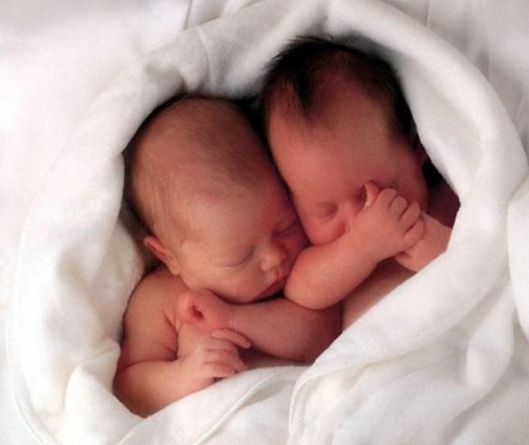

Slika 4 Dvojčka
Slika 5 Družinski ideal

Leto 0-6 7-19 20-64 nad 65
l. 1993 7,9 18,7 61,7 11,7
l. 1994 7,6 18,5 61,7 12,0
l. 1995 7,3 18,3 61,9 12,5
l. 1996 7,2 18,2 61,9 12,7
l. 1997 7,0 17,7 62,2 13,1
l. 1998 6,8 17,3 62,4 13,5
l. 1999 6,7 16,8 62,7 13,8
l. 2000 6,6 16,3 63,0 14,1
l. 2001 6,5 15,8 63,3 14,4
l. 2002 6,7 17,1 62,6 13,6

Figure 1 Prebivalci Slovenije v l. 1993 do 2002 po bioloških starostnih skupinah v %

»TRETJI SVET«

NEDOKONČAN DEMOGRAFSKI PREHOD V »TRETJEM SVETU«

V današnjih gospodarsko nerazvitih predelih sveta, t.i. »tretjem svetu«, je situacija glede na rasti prebivalstva drugačna kot v Evropi in tistih delih sveta, ki so jih naselili Evropejci. Tu se je smrtnost začela zniževati kasneje, kar kažejo naslednji podatki o splošni meri smrtnosti.

Leto | Splošna mera smrtnosti (‰)
l. 1850 | 38
l. 1900 | 33
l. 1950 | 23
l. 1985 | 10

Tabela 3 Splošna mera smrtnosti v »Tretjem svetu«

Graf 3 Splošna mera smrtnosti v »Tretjem svetu«

Visoka rodnost – približno 43% se je zadržala vse do leta 1925, se do leta 1950 znižala na 37% in leta 1985 na 30%. Smrtnost torej ni bistveno višja kot v t.i. razvitem svetu, rodnost pa – čeprav je razvidna težnja padanja – še vedno dokaj visoka. Posledica je seveda hitra rast prebivalstva, ki jo veliko število mladega prebivalstva še pospešuje.

Točka, kjer ob nizki smrtnosti začne upadati število rojstev, je očitno dovolj visok življenjski standard in z njim pogojene drugačne vrednote. Tega pa države »Tretjega« sveta še niso dosegle. Nekoč so bile kolonije evropskih industrijskih držav in v ekonomskem smislu so to še vedno (neokolonizem). S kolonizacijo so Evropejci uvedli tudi nekatere izboljšave: gradili so ceste, uvedli produktivnejše načine obdelovanja zemlje, ponudili medicinske storitve in izdelke farmacevtske industrije. Potrebovali so pač tamkajšnjo delovno silo pri izkoriščanju naravnih bogastev. Te izboljšave so znižale smrtnost ob hkratni visoki rodnosti. Tam, kjer avtohtonih prebivalcev niso potrebovali, ker so ozemlje sami naselili, ni nobenih problemov z rastjo prebivalstva, ker so jih skoraj uničili. Zgovoren primer so severnoameriški Indijanci, pa prvotni prebivalci Avstralije, Tasmanije itd.

Tisti, ki so prepričani, da se ljudje v tretjem svetu prehitro razmnožujejo, predlagajo različne načine zmanjševanja rodnosti. Eden od njih je poučevanje ljudi o načrtovanju družine: ljudi je treba poučiti o možnostih kontracepcije in jim predstaviti prednosti majhnega števila otrok. Večini primerov takšno posvetovanje ni dalo zaželenih rezultatov. Druga rešitev pa je t.i. etika »življenjske ladje«. Stradajočim ljudem v državah »tretjega« sveta naj bi odrekli pomoč v hrani, kajti s svojim nekontroliranim razmnoževanjem obnašajo sila neodgovorno. Zemlja lahko prehrani samo določeno število ljudi in če tega ne doumejo, naj pač trpijo posledice. Kaj bo sicer ostalo za naše vnuke, se zaskrbljeno sprašujejo.

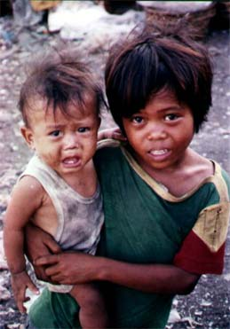

Slika 6 Otroci v »Tretjem svetu«

DEMOGRAFIJA SLOVENIJE

Slovenija je na repu evropskih držav glede rojstev. Izračuni o trenutnih trendih so pokazali, da bi nas bilo leta 2040 le še milijon in 600 tisoč in vsak četrti prebivalec bo starejši od 60 let. To so res zastrašujoči podatki. Mislim, da bi se morali zgledovati tudi po nekaterih evropskih državah, ki so uspele spremenita splošni trend, kot je na primer Francija. Pogoj, da mlada družina pridobi subvencije, je poleg dohodkovnega merila tudi vsaj eno otrok, ki še ni šoloobvezen. Padec predvsem na račun moških Ljubljana - v Sloveniji je konec lanskega leta (31. decembra) živelo 1.997.590 prebivalcev, od tega 1.020.538 žensk in 977.052 moških. Po podatkih statističnega urada se je število prebivalstva v primerjavi s tretjim četrtletjem lanskega leta tako zmanjšalo za 1107 oseb. Ob tem velja omeniti, da je do zmanjšanja prišlo na račun moške populacije, saj se je število žensk v tem obdobju povečalo za 106.

Tabela 4 Spol
Moški | 0,611
Ženski | 0,389

Graf 4 Spol

Pričakovana življenjska doba :
- 71,80 let za moške;
- 79,5 za ženske.

Povprečna naseljenost je 95 prebivalcev na km². Približno polovica prebivalstva živi v urbanih naseljih, drugi pa na podeželju.

Slovenci | Hrvati | Srbi | Bošnjaki | Madžari | Črnogorci | Makedonci | Albanci | Italijani | ostali
87,9% | 2,8% | 2,4% | 1,4% | 0,4% | 0,2% | 0,2% | 0,2% | 0,4% | 4,4%

Tabela 5 Etnične skupine, ki prebivajo v Sloveniji

Biološka ura teče

V povprečju študentje študij dokončajo nekje med 25-im in 27-im letom. Po nekaterih raziskavah je ženska najbolj plodna pri 24 letih, prav tako moški. Po 35. letu starosti se plodnost ženske zelo hitro manjša, vse do menopavze, ko sposobnost za zanositev usahne. Le redke ženske lahko zanosijo po 45 letu, pa še te imajo posebno gensko zasnovo. Ob do sedaj znanih prognozah natalitete, bo potrebno v naslednjih 50 letih v Slovenijo »uvoziti« 500.000 tujcev, če želimo, da nas bo še vedno 2.000.000. Ali smo v današnjem kapitalističnem svetu postali preveč egoistični in najprej poskrbimo za svoje interese (želje, potrebe), ter si prepozno vzamemo čas za družino (otroci kot breme)? Kot podatek naj navedem, da ima Irska trenutno najvišjo nataliteto v Evropi, obenem pa postaja največja in najbolj perspektivna regija (večina svetovnih multinacionalk si svoja predstavništva postavlja na Irskem)!

Tabela 6 Starost prebivalstva
do 25 | 43,8%
26-35 | 27,2%
36-45 | 16,5%
46-55 | 9,8%
56 in več | 2,7%

Graf 5 Starost prebivalstva

Družina kot vrednota, vladno orožje v boju proti negativnim demografskim trendom
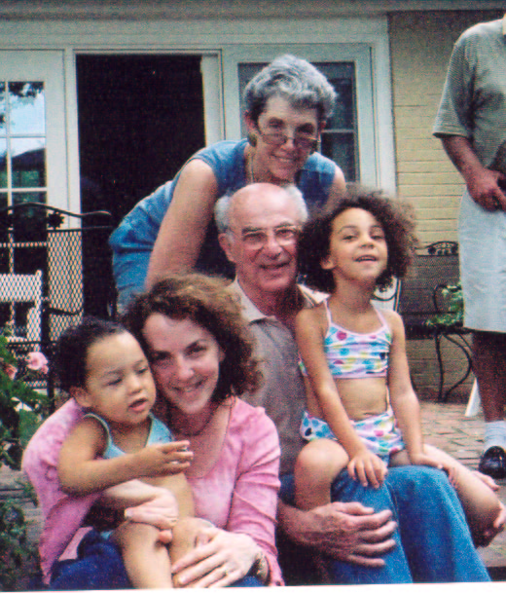
Število rojstev in število zgrajenih stanovanj na leto premo sorazmerno padata, hkrati pa je število rojstev obratno sorazmerno s število brezposelnih, ki iščejo prvo zaposlitev. Večja kot je nedostopnost stanovanj, manj ljudi se odloča za starševstvo. Večja kot je brezposelnost med mladimi, manj ljudi se odloča za starševstvo. Leto 1953 je bilo plodno leto. Če pustimo ob strani uvedbo samoupravljanja in druge hokus pokuse, je za leto 1953 značilno, da se je tedaj v Sloveniji rodilo skoraj 34 tisoč otrok, umrlo pa je 15 tisoč ljudi. Statistiki so na koncu leta potegnili črto in ugotovili, da je naravni prirastek prebivalstva znašal več kot 18 tisoč ljudi. Takšnega naravnega prirastka ni bilo ne prej ne kasneje. Res je sicer, da se je v dvajsetih letih prejšnjega stoletja, pet let po prvi svetovni vojni, rojevalo celo po 40 tisoč otrok na leto. Leta 1979 se je zadnjič pripetilo, da se je v Sloveniji rodilo več kot 30 tisoč otrok. Potem je trend strmoglavil. Slavnega leta 1991 se je v letu dni še zadnjič rodilo več kot 20 tisoč otrok. Dve leti kasneje, leta 1993, je drugič v stoletju umrlo več ljudi, kot se jih je rodilo. Le še v krvavem letu 1945 je umrlo več ljudi, kot se jih je rodilo. Leto 1996 je bilo zadnje leto, ko je letna statistika kazala več rojstev kot smrti. Dve leti kasneje, leta 1998, je letna statistična bilanca pokazala, da je umrlo 1000 ljudi več, kot se jih je rodilo. Z novim tisočletjem se je statistična slika le še poslabševala. Zadnji podatek govori, da se je leta 2005 rodilo 17.321 otrok. Umrlo je 19.451 oseb. Bilanca? Minus 2.130 oseb. Populacija v Sloveniji se stara, število otrok se zmanjšuje, planerji ugotavljajo, da bo čez nekaj desetletji zmanjkalo ljudi, ki bi se šli produkcijo. Tistih, ki bi prejemali pokojnine, pa bo kot listja in trave. In ker ne bo tistih, ki bi se šli produkcijo, tudi upokojenci ne bodo imeli od česa živeti. Razen od listja in trave. Zdi se, da je slika katastrofična. Hkrati pa je paradoksalna. Planet namreč še vedno doživlja demografsko eksplozijo. Nič ne kaže, da bi imel planet sorodne težave kot Slovenija. Množice ljudi iz tretjega sveta čakajo, da bi odpotovale vsaj v drugi, če že ne v prvi svet. Zato se dozdeva, da je problem, ki ga ima Slovenija, namišljen. Pač, če trepetamo, kdo bo čez trideset, štirideset let delal za naše pokojnine, odprimo meje. Povedano grobo: prišleki iz tretjega sveta bodo pripravljeni delati za nižje mezde, saj bodo te še vedno višje od mezd, ki bi jih prejemali v tretjem svetu. In pokojninski skladi bi lahko unovčevali dobičke.
Slika 7 Družina

Pogled v Statistične letopise pa pokaže še eno pomembno dejstvo. Povprečna starost matere ob rojstvu prvega otroka je v tem trenutku dobri 27 let. V generaciji, ki je stara 27 let, je v tem trenutku 15 tisoč žensk. Hkrati pa je v generaciji, ki je v tem trenutku stara leto dni, le še 8.500 deklic. Ko bo generacija, ki je v tem trenutku stara leto dni, prišla v reproduktivno obdobje, bo ta generacija občutno manjša od sedanje. Torej bo že zaradi matematičnih zakonitosti demografska slika čez četrt stoletja še bistveno slabša od sedanje. Predstavljeni oris vladnega načrta, ki pravi, da bi se demografskih problemov lotili s pospeševanjem tradicionalnih vrednot in liberalizacijo ekonomije, zahteva resno recenzijo. Rodnost med mladimi je izjemno nizka. Do 29. leta starosti je rodila komaj vsaka peta ženska. Med tistimi, ki so rodile, sta dve tretjini rodili samo enega otroka. Med mladimi do dopolnjenih 21 let je rodnost v Sloveniji zanemarljiva, pri 29 letih pa v povprečju stopnja rodnosti prvič preseže 1 otroka na žensko, vendar pa tretjina žensk te starosti sploh še ni rodila.

Populacijska dinamika: sprememba velikosti in strukture populacije v času; spremenljivke:
- fertilnost (plodnost - število živorojenih otrok na število žensk starosti od 15. do 49. leta);
- pričakovano trajanje življenja ob rojstvu: število let, ki jih bo verjetno doživel novorojenec, upoštevajoč vsakoletno gibanje specifične umrljivosti po spolu in starosti (za Slovenijo leta 2001: povprečen 75,9 let, ženske 79,6, moški 72,1).

Rast populacije:
  - naravna (razlika med rojstvi in smrtmi, brez migracije);
- stabilna (več let raste z enako hitrostjo);
- eksplozivna rast (hitra, nenadzorovana);
- ničelna (odsotnost rasti populacije, hitrost rasti je nič).

Demografska statistika: panoga statistike, ki preučuje število in zgradbo (strukturo) prebivalstva:
- statistika stanja prebivalstva (populacijska statistika): viri podatkov so popisi prebivalstva in registri prebivalstva (starost, spol, prostorska porazdelitev, zakonski stan, izobrazba, poklic, pismenost, zaposlitev, ekonomsko stanje ipd.);
- statistika gibanja prebivalstva (vitalna statistika): rodnost (nataliteta) število živorojenih na 1000 prebivalcev, plodnost (fertilnost) razmerje med številom rojstev na leto in število žensk v rodnem obdobju, naravni prirastek, splošna in specifična umrljivost, umrljivost dojenčkov, pričakovano trajanje življenja, zakonske zveze in ločitve ipd.;
- migracijska statistika: preučuje selitve (preseljevanje prebivalstva): prostorska mobilnost (spreminjanje prebivališča prebivalstva, predvsem zaradi gospodarskih in bivalnih razmer).

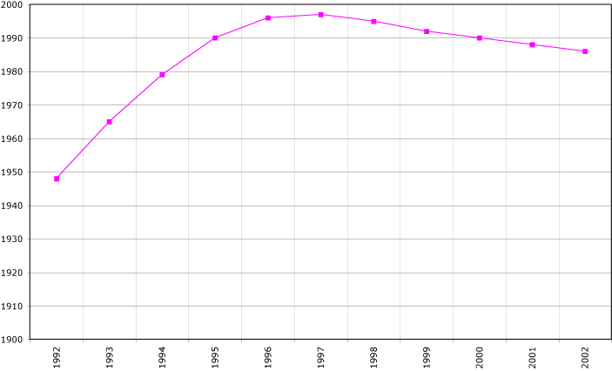

Graf 6 Demografski razvoj Slovenije

STVARNO KAZALO

B
BDP/prebivalca
11
D
demografija
4
države CEFTE
11
F
fertilnost
5
I
industrializacija
7
M
migracija
5
mortaliteta
5
N
naravni prirastek
5
nataliteta
5
neokolonizem
13
R
rodnost
5
S
smrtnost
5
staranje prebivalstva
5

KAZALO SLIK,, GRAFOV IN TABEL
- KAZALO SLIK

Slika 1 Zemljevid gostote in števila prebivalstva 8
Slika 2 Včasih so bile družine številčnejše 8
Slika 3 Dojenčkov je vedno manj 11
Slika 4 Dvojčka 12
Slika 5 Družinski ideal 12
Slika 6 Otroci v »Tretjem svetu« 14
Slika 7 Družina 16
- KAZALO GRAFIKONOV

Graf 1 Porast svetovnega prebivalstva 4
Graf 2 Splošna mera rodnosti in smrtnosti 7
Graf 3 Splošna mera smrtnosti v »Tretjem svetu« 13
Graf 4 Spol 15
Graf 5 Starost prebivalstva 16
Graf 6 Demografski razvoj Slovenije 17
- KAZALO TABEL

Tabela 1 Splošna mera rodnosti in smrtnosti 7
Tabela 2 Število rojstev na žensko 10
Tabela 3 Splošna mera smrtnosti v »Tretjem svetu« 13
Tabela 4 Spol 15
Tabela 5 Etnične skupine, ki prebivajo v Sloveniji 15
Tabela 6 Starost prebivalstva 16
- KAZALO FIGUR

Figure 1 Prebivalci Slovenije v l. 1993 do 2002 po bioloških starostnih skupinah v % 12


LITERATURA

- Caldwell John C.: The globalization of fertility behaviour: global fertility transition. New York: Population Council, 2001, str. 93-115
- Černič Istenič Majda: Rodnost v Sloveniji. Ljubljana: Znanstveno in politično središče, 1994. 155 str.
- Eversley David: Welfare: population decline in Europe. London: Edward Arnold, 1978, str. 115-142.
- Malačič Janez: Demografija: teorija, analiza, metode in modeli. Ljubljana: Ekonomska fakulteta, 2000. 368 str.
- Malačič Janez: Izgledi in projekcije dolgoročnega razvoja prebivalstva Slovenije in Jugoslavije. Ljubljana: Ekonomska fakulteta, 1991. 55 str.
- Malačič Janez: Načela prebivalstvene politike in politike regionalnega razvoja: regionalni vidiki demografske politike Slovenije. Ljubljana: Nacionalni komite za demografsko politiko Republike Slovenije pri ministrstvu za delo, družino in socialne zadeve, 1995, str. 17-23.
- Malačič Janez: Sodobno obnavljanje prebivalstva in delovne sile. Ljubljana: Državna založba Slovenije, 1985. 221 str.
- McIntosh Alison C.:Population policy in Western Europe. New York and London: Sharpe, 1983. 286 str.
- Obersnel Kveder Dunja, et al.: Fertility and family surveys in countries of the ECE region, standart country report, Slovenia. New York and Geneva: United Nations, 2001. 107 str.
- Stropnik Nada: Ekonomski vidiki starševstva, Ljubljana: Znanstveno publicistično središče, 1997. 234 str.



VIRI

- Akcijski program Mednarodne konference o prebivalstvu in razvoju, Kairo, od 5. do 13. septembra 1994, Ministrstvo za delo, družino in socialne zadeve, Nacionalni komite za demografsko politiko, B.1. 95 str.
- Human development report (United nations development program)
- Ministrstvo za notranje zadeve – Centralni register prebivalstva RS
- Recent demographic developments in Europe, Council of Europe publishing, 2001. 101 str.
- Perintalni informacijski sistem RS
- Socio-economic development and fertility decline: A review of some theoretical approaches. New York: United Nations, 1990. 29 str.
- Statistični urad RS
- Število Slovencev se skokovito zmanjšuje http://www.delo.si/
- WHO, Health for all – Statistical database, 1997
- World population policies, volume I, Afghanistan to France. New York: United Nations, 1987. 247 str.
- World population policies, volume II, Gabon to Norway. New York: United Nations, 1989. 283 str.
- World population policies, volume III,Oman to Zimbabwe. New York: United Nations, 1990. 264 str.
- http://med.over.net/search/index.php?go_search=1&words=nataliteta&method=and
- http://www.drustvo-rodnost.si/index.htm
- http://delo.si/index.php?sv_path=41,790,58476&sort=TIMESTAMP%20ASC
- http://www.student-info.net/portal/portal.php?stran=prva&vs=novice&id=19
- http://www.mladina.si/tednik/200509/clanek/slo-tema--ali_h_zerdin/
- http://sl.wikipedia.org/wiki/
- http://www.nsi.si/index.php?option=com_content&task=view&id=4249&Itemid=2
- http://www.zzv-ms.si/si/statistika/Statistika.htm
- http://72.14.207.104/search?q=cache:BY5ynGnOBfYJ:www.mz.gov.si/fileadmin/mz.gov.si/pageuploads/strokovni_izpiti/Socialna_medicina.doc+fertilnost&hl=sl&ct=clnk&cd=6&lr=lang_sl

število, ki pove, koliko (živih) otrok se rodi v letu na tisoč prebivalcev, rodnost: nataliteta pada, raste; dežela ima nizko, visoko nataliteto; nataliteta je večja kot mortaliteta
število, ki pove, koliko ljudi umre v letu na tisoč prebivalcev; umrljivost, smrtnost: mortaliteta pada, raste; nataliteta in mortaliteta
število, ki pove, koliko več ljudi se v določenem časovnem razdobju rodi, kot umre
spreminjanje stalnega ali začasnega bivališča, zlasti iz gospodarskih vzrokov; selitev, preseljevanje: migracija narašča; migracija delovne sile iz vasi v mesta; nacionalna in internacionalna migracija; sezonska in stalna migracija prebivalstva
skupek logično povezanih trditev, domnev, ki kaj znanstveno določa, razlaga
uvajanje, širjenje industrijske dejavnosti na določenem področju: pospeševati industrializacijo; hitra, intenzivna industrializacija države; načrt industrializacije
države z nizkim narodnim dohodkom
filozofska disciplina, ki obravnava merila človeškega hotenja in ravnanja glede na dobro in zlo: ta vprašanja obravnava etika
v kapitalistični ekonomiki veliko podjetje, ki posluje v več državah
značilnost pojava glede na spreminjanje v daljšem časovnem obdobju

